Déclarer un EIAS sur le SIAM

Déclarer un EIAS depuis la page d’accueil

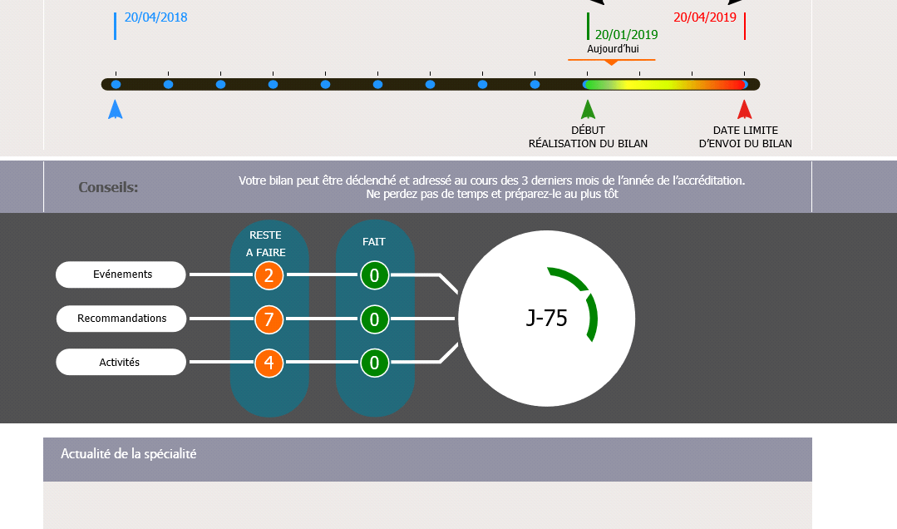

Le médecin référent de l’équipe va sur sa page d’accueil et clique sur événements. Il peut le faire à tout moment de l’année

Déclarer un EIAS depuis la page programme

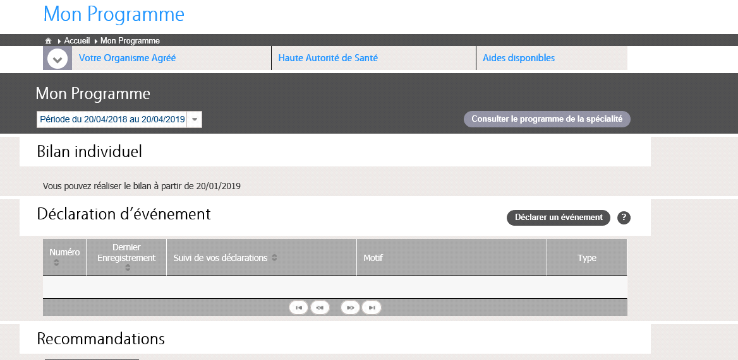

Icone déclarer un évènement depuis la page programme

Page de départ : identifier la situation à risque

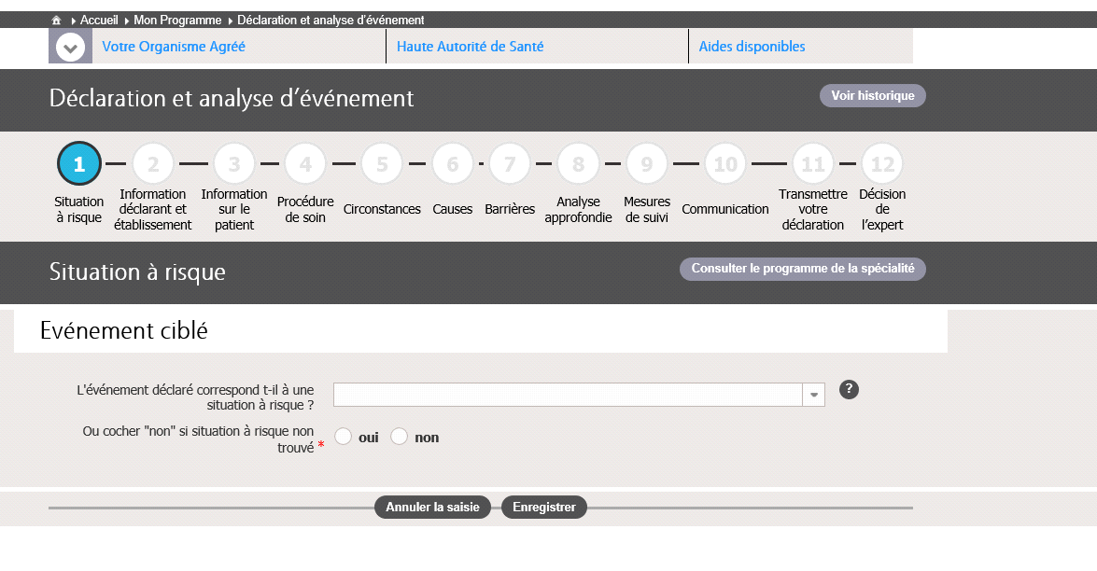
Votre programme comporte 3 sar :
Non-respect d’une contre-indication à l’IRM
Utilisation inadaptée de produits de contrastes iodés / gadolinés
Accident hémorragique en radiologie interventionnelle de patient sous traitement par les anticoagulants oraux directs (AOD) et antiagrégants plaquettaires

Etape 1 – Situation à risque

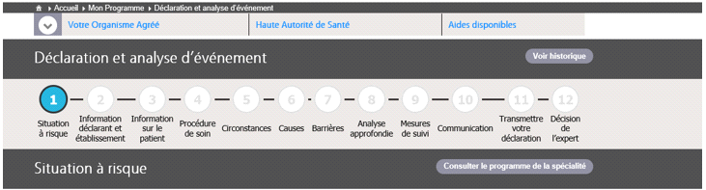

Evènement ciblé
L'événement déclaré correspond t-il à une situation à risque ?
Non-respect d’une contre-indication à l’IRM
Utilisation inadaptée de produits de contrastes iodés / gadolinés
Accident hémorragique en radiologie interventionnelle de patient sous traitement par les anticoagulants oraux directs (AOD) et antiagrégants plaquettaires

Ou cocher « non » si situation à risque non trouvé
oui non
Etape 2 / Information sur le déclarant et son établissement

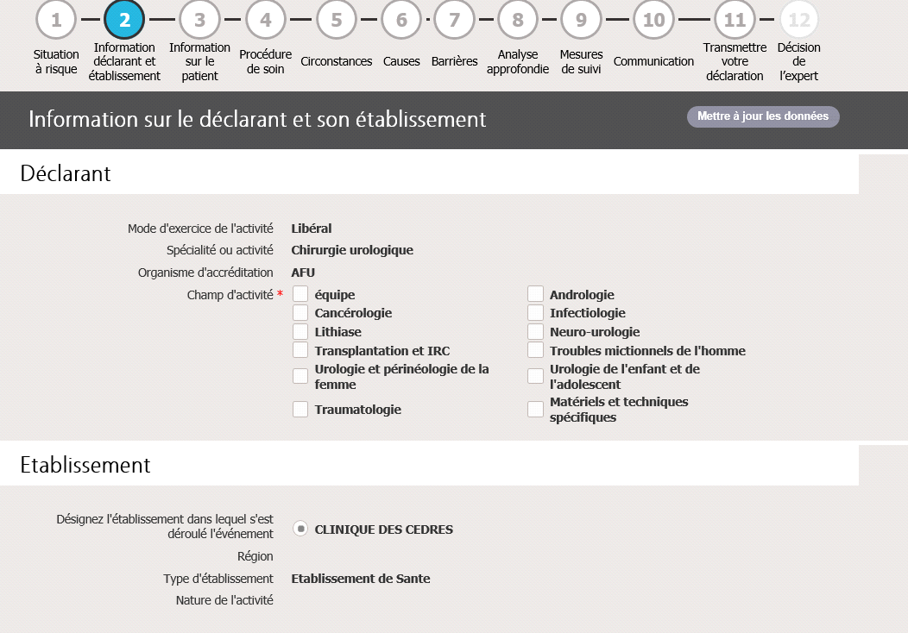
Déclarent
(Saisie automatique des données administratives issues du dossier du médecin. Si des informations sont inexactes, elles peuvent être corrigées en allant sur « mon compte » de l’écran d’accueil ou en cliquant sur le bouton de « mise à jour des données »)
Mode d'exercice de l'activité
Libéral
Salarié
Libéral et salarié
Médecin militaire

Spécialité ou activité :

Organisme d’accréditation :
Équipe
Cancérologie
Lithlase
Transplantation et IRC
Urologie et Périnéologie de la femme
Traumatologie
Andrologie
Infectiologie-urologie
Neuro-urologie
Troubles mictionnels de l’homme
Urologie de l’enfant et de l’adolescent
Matériels et techniques pacifiques

Etablissement
(Les informations sur les établissements sont chargées de la même façon. Quand le médecin travaille dans plusieurs établissements il désigne celui dans lequel s’est déroulé l’événement. Seul un établissement peut être désigné)
Organisme l’établissement dans lequel s’est déroulé l’élément :

Région :

Type d’établissement :

Nature de l’activité :

Etape 3 / Information sur le patient

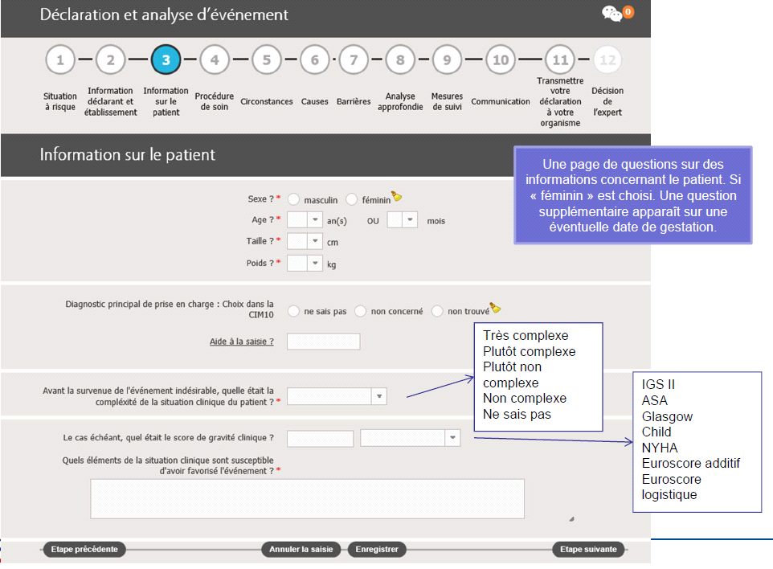

Information sur le patient

Sexe Féminin Féminin
Age :
Taille :
Poids :

En cas de grossesse, veuillez préciser quand est survenu l'événement indésirable :

Diagnostic principal de prise en charge (Choléra, Choléra à Vibrio cholerae 01, biovar cholerae, Choléra, sans précision, Fièvres typhoïde et paratyphoïde ex……..) :

Saisir le code CIM10 (classification internationale des maladies) :

Ou cocher un choix si diagnostic non trouvé
ne sais pas
non concerné
non trouvé

Avant la survenue de l'événement indésirable, quelle était la complexité de la situation clinique du patient ?
Très complexe
Plutôt complexe
Plutôt non complexe
Non complexe
Ne sais pas
Le cas échéant, quel était le score de gravité clinique ?
IGS II
ASA
Glasgow
Child
NYHA
EUROSCORE II

Quels éléments de la situation clinique sont susceptibles d'avoir favorisé l'événement ?

Etape 4 / Procédure et soin

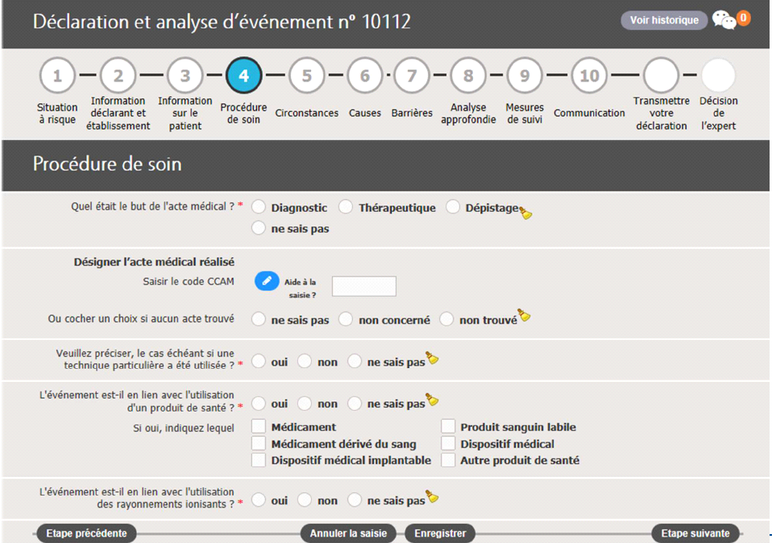

Quel était le but de l'acte médical ?
Thérapeutique
Dépistage
Ne sais pas

Saisir le code CCAM :

Désigner l’acte médical réalisé :

Ou cocher un choix si aucun acte trouvé
Ne sais pas
Non concerné
Non trouvé

Veuillez préciser, le cas échéant si une technique particulière a été utilisée ?
Ne sais pas Non concerné Non trouvé

L'événement est-il en lien avec l'utilisation d'un produit de santé ?
Ne sais pas Non concerné Non trouvé

Si oui, indiquez lequel
Médicament
Médicament dérivé du sang
Dispositif médical implantable
Produit sanguin labile
Dispositif médical
Autre produit de santé

L'événement est-il en lien avec l'utilisation des rayonnements ionisants ? *
Non Oui Ne sais pas

Etape 5 / Circonstaces de l’évenement
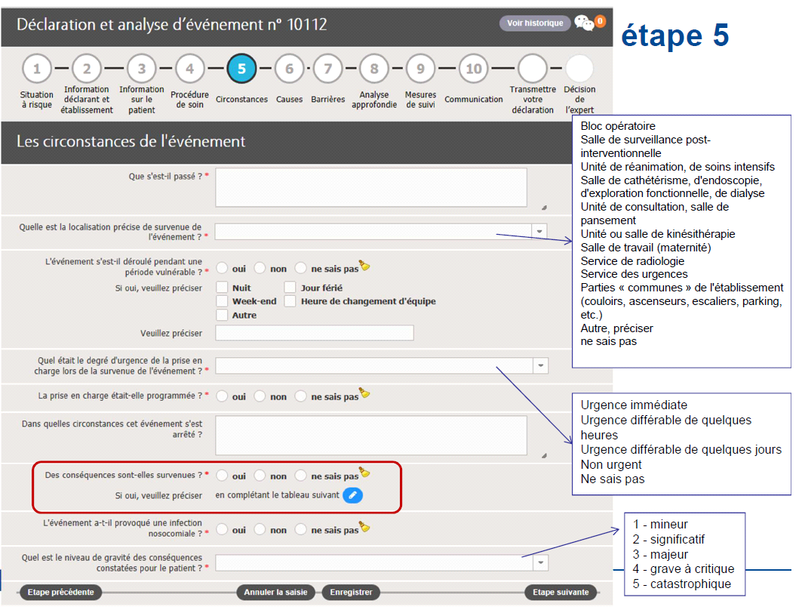

Que s'est-il passé ?

Quelle est la localisation précise de survenue de l'événement ?
Unité Hospitalisation
Bloc opératoire
Salle de surveillance post-interventionnelle
Unité de réanimation, de soins intensifs
Salle de cathétérisme, d'endoscopie, d'exploration fonctionnelle, de dialyse
Unité de consultation, salle de pansement
Unité ou salle de kinésithérapie
Salle de travail (maternité)
Service de radiologie
Service des urgences
Parties « communes » de l'établissement (couloirs, ascenseurs, escaliers, parking, etc.)
Autre, préciser
Ne sais pas

L'événement s'est-il déroulé pendant une période vulnérable ?
Oui Non Ne sais pas

Si oui, veuillez préciser
Nuit
Weeek-end
Jour férié
Heure de changement d’équipe
Autre
Veuillez préciser

Quel était le degré d'urgence de la prise en charge lors de la survenue de l'événement ?
Urgence immédiate
Urgence différable de quelques heures
Urgence différable de quelques jours
Non urgent
Ne sais pas

La prise en charge était-elle programmée ?
Oui Non Ne sais pas

Dans quelles circonstances cet événement s'est arrêté ?
Hospitalisation complète
Ambulatoire
RAAC (récupération améliorée après chirurgie)
Non applicable

L'événement a-t-il provoqué une infection nosocomiale ?
Oui Non Ne sais pas

Quel est le niveau de gravité des conséquences constatées pour le patient ?
Niveau 1 mineur
Niveau 2 significatif
Niveau 3 majeur
Niveau 4 et 5 critique à catastrophique
Des conséquences sont-elles survenues ?
Oui Non Ne sais pas

Commentaire

Etape 6 / Causes de l’évenement

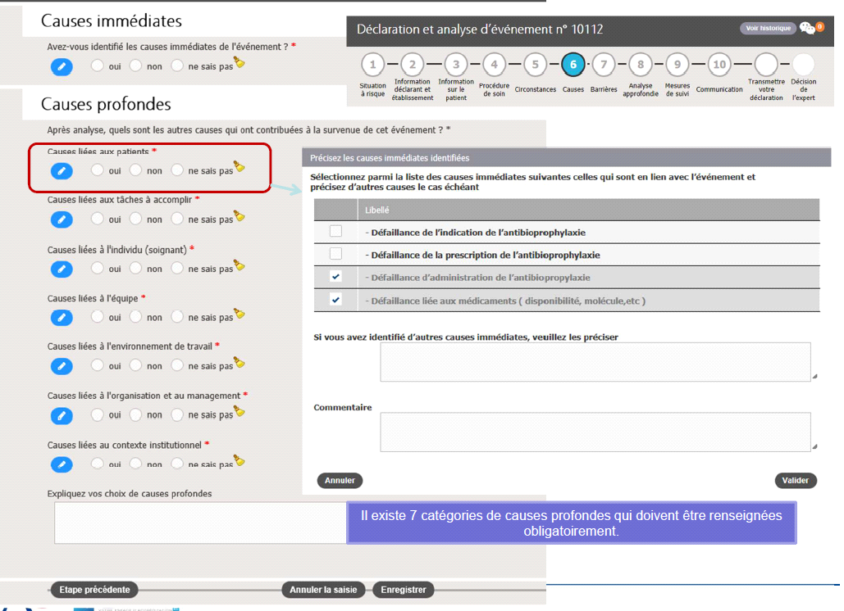

Avez-vous identifié les causes immédiates de l'événement ?
oui non

Si oui, veuillez préciser (Défaillance de l’indication de l’examen, Défaillance de la demande (mal remplie, erronée,), Défaillance des informations recueillies auprès du patient (patient non coopérant ou inconscient) ex….)

Si vous avez identifié d’autres causes immédiates, veuillez les préciser

Commentaire

Causes liées aux patients :
Oui Non Ne sais pas
Si oui, veuillez préciser
Antécédents
Etat de santé (pathologies, co-morbidités)
Traitements
Personnalité, facteurs sociaux ou familiaux
Relations conflictuelles

Si vous avez identifié d’autres causes immédiates, veuillez les préciser

Commentaire

Causes liées aux tâches à accomplir
oui non je ne sais pas
Si oui, veuillez préciser :
Protocoles (indisponibles, non adaptés ou non utilisés)
Résultats d'examens complémentaires (non disponibles ou non pertinents)
Aides à la décision (équipements spécifiques, algorithmes décisionnels, logiciels, recommandations)
Définition des tâches
Programmation, planification
Si vous avez identifié d’autres causes immédiates, veuillez les préciser

Commentaire

Causes liées à l'individu (soignant)
oui non je ne sais pas
Si oui, veuillez préciser :
Qualifications, compétences
Facteurs de stress physique ou psychologique

Si vous avez identifié d’autres causes immédiates, veuillez les préciser

Commentaire

Causes liées à l'équipe
Oui Non Je ne sais pas
Si oui, veuillez préciser :
Communication entre professionnels
Communication vers le patient et son entourage
Informations écrites (dossier patient, etc.)
Transmissions et alertes
Répartition des tâches
Encadrement, supervision
Demande de soutien ou comportement face aux incidents
Si vous avez identifié d’autres causes immédiates, veuillez les préciser

Commentaire

Causes liées à l'environnement de travail
Oui Non Ne sais pas
Si oui, veuillez préciser :
Administration
Charge de travail, temps de travail
Déplacements, transferts de patients entre unités ou sites
Effectifs (adaptés en nombre ou en compétences)
Fournitures ou équipements (non disponibles, inadaptés ou défectueux)
Informatique (disponibilité, fonctionnement, maintenance)
Locaux (fonctionnalité, maintenance, hygiène, etc.)
Retards, délais
Si vous avez identifié d’autres causes immédiates, veuillez les préciser

Commentaire

Causes liées à l'organisation et au management
oui non je ne sais pas
Si oui, veuillez préciser :
Structure hiérarchique (organigramme, niveaux décisionnels)
Gestion des ressources humaines, intérim, remplaçant
Politique de formation continue
Gestion de la sous-traitance
Politique d'achat
Management de la qualité, sécurité, hygiène et environnement
Ressources financières

Si vous avez identifié d’autres causes immédiates, veuillez les préciser

Commentaire

Causes liées au contexte institutionnel
oui non je ne sais pas
Si oui, veuillez préciser :
Politique de santé publique nationale
Politique de santé publique régionale
Systèmes de signalement
Si vous avez identifié d’autres causes profondes, veuillez les préciser

Commentaire

Expliquez vos choix de causes profondes

Etape 7 / Barrières de l’évenement

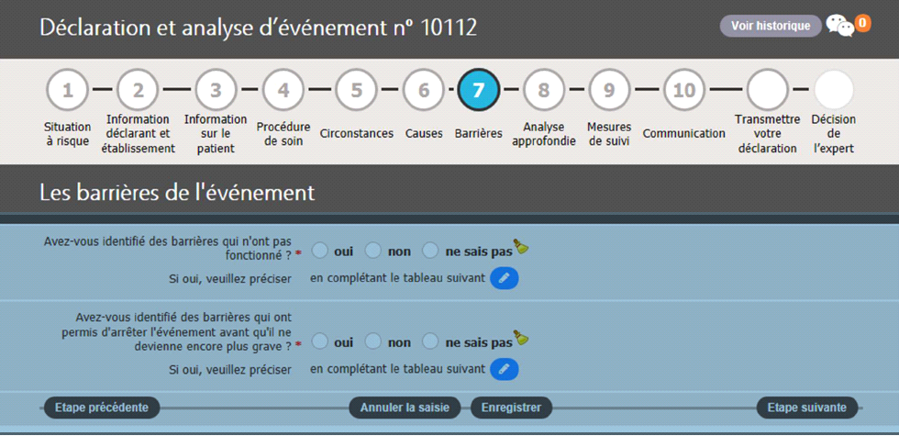

Avez-vous identifié des barrières qui n'ont pas fonctionné ?
oui non Ne sais pas
Si oui, veuillez préciser :
Communication demandeur/radiologue
Dossier patient
Recommandations disponibles, protocoles de service
Demande nominative, écrite, datée, signée comportant le respect des CI
Information et vigilance du patient et de son entourage
Surveillance du patient pendant l’examen
Surveillance clinique et biologique du patient
Vérification ultime par le soignant avant réalisation de l’examen
Prescription nominative, écrite, datée, signée (ordonnance ou Logiciel prescription)
Consultation pré-interventionnelle (radiologues et parfois anesthésiste)
Avez-vous identifié des barrières qui ont permis d'arrêter l'événement avant qu'il ne devienne encore plus grave ? oui non
Si oui, veuillez préciser :
Communication demandeur/radiologue
Dossier patient
Recommandations disponibles, protocoles de service
Demande nominative, écrite, datée, signée comportant le respect des CI
Information et vigilance du patient et de son entourage
Surveillance du patient pendant l’examen
Surveillance clinique et biologique du patient
Vérification ultime par le soignant avant réalisation de l’examen
Prescription nominative, écrite, datée, signée (ordonnance ou Logiciel prescription)

Etape 8 / Analyse approfondie

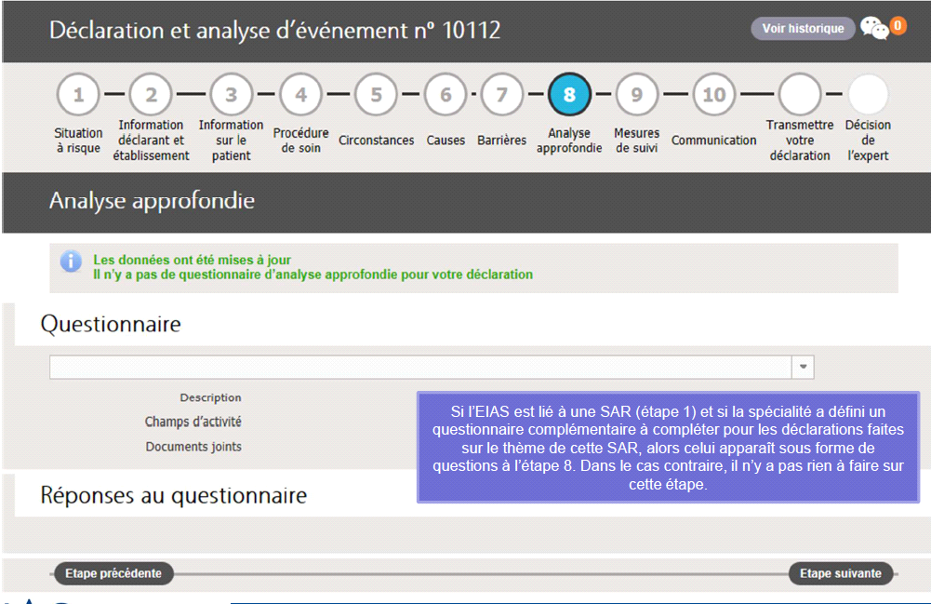

Etape 9 / Mesures et suivie

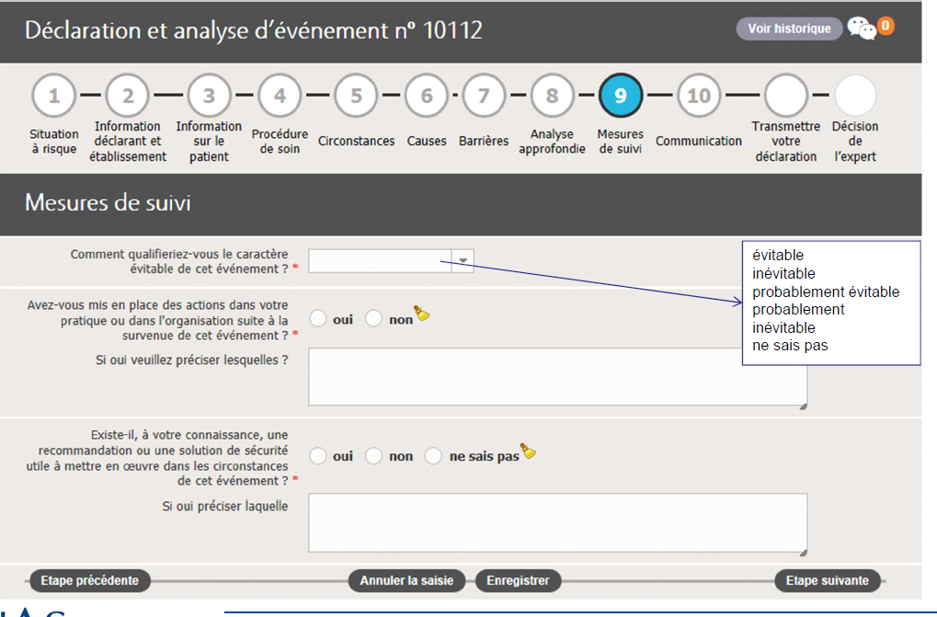

Comment qualifieriez-vous le caractère évitable de cet événement ?
Evitable
Inévitable
Probablement évitable
Probablement inévitable
Ne sais pas
Avez-vous mis en place des actions dans votre pratique ou dans l'organisation suite à la survenue de cet événement ?
oui non
Si oui veuillez préciser lesquelles ?

Existe-il, à votre connaissance, une recommandation ou une solution de sécurité utile à mettre en œuvre dans les circonstances de cet événement ?
Oui Non Ne sais pas
Si oui préciser laquelle

Etape 10 / Communication
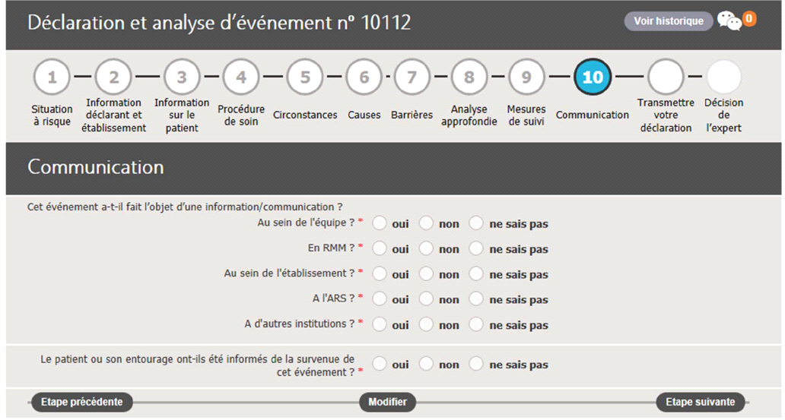

Cet événement a-t-il fait l’objet d’une information/communication ?
oui non je ne sais pas
Si oui, veuillez préciser :

Au sein de l'équipe ?
oui non je ne sais pas
Si oui, veuillez préciser :

En RMM ?
oui non je ne sais pas
Si oui, veuillez préciser :

Au sein de l'établissement ?
oui non je ne sais pas
Si oui, veuillez préciser :

A l'ARS ?
oui non je ne sais pas
Si oui, veuillez préciser :

A d'autres institutions ?
oui non je ne sais pas
Si oui, veuillez préciser :

Le patient ou son entourage ont-ils été informés de la survenue de cet
cet événement ?
oui non je ne sais pas
Si oui, veuillez préciser :

Commentaire :

Documents joints

Envoyer à l’OA

